一、填空。（4×10=40分）
1.若5级排列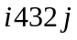的逆序数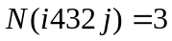，则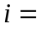 ，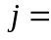 。
2.若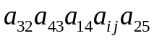为5阶行列式中的一项，则 ， 。
3.设矩阵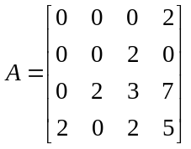,则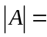 。
4.设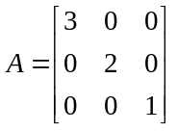，则的伴随矩阵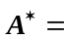 。
5.设为四阶方阵，且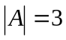，则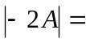 。
6.设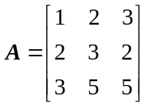，则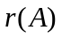= 。
7.设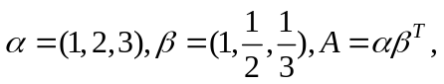则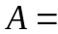 。
8.设向量组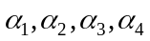线性无关，则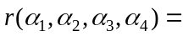 。
9.设元齐次线性方程组，其中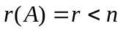，则基础解系中含
有 个解向量。
10．设元非齐次线性方程组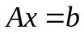，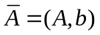为增广矩阵，则方程组中有无穷多解的充要条件是 。
二、（10分）设
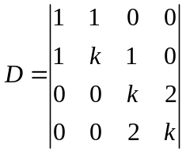
计算行列式的值。
三、（10分）求矩阵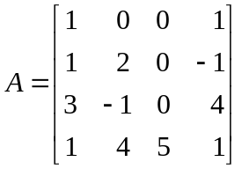的秩。
四、（10分）求向量组的一个极大无关组，并把其余向量用该极大无关组线性表示。
五、（15分）设矩阵
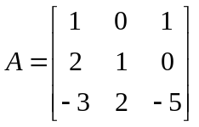
求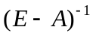。
六、（15分）求方程组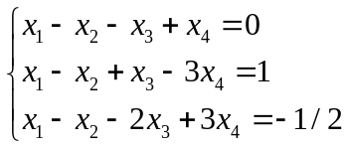的通解。

